
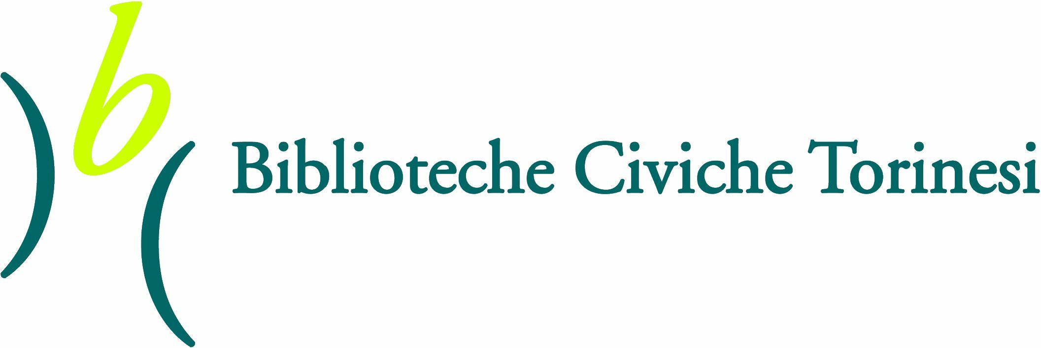
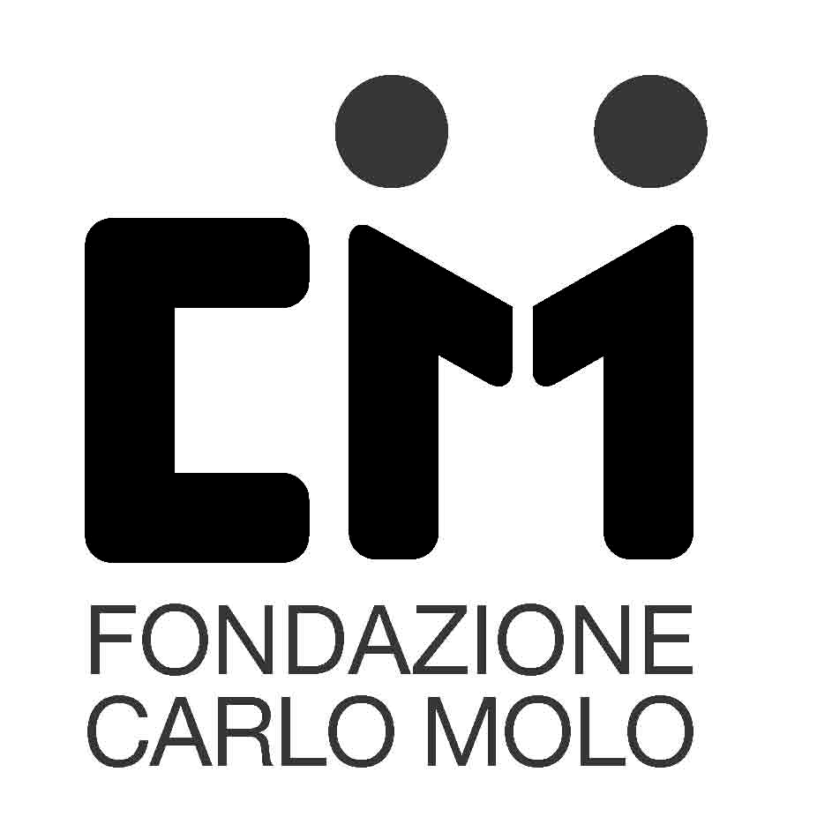

SCUOLA & SOCIETÀ
4 Incontri per coniugare società e mondo della scuola
Anno scolastico 2017-2018 – Gennaio e Febbraio

Una proposta delle Biblioteche Civiche Torinesi
in collaborazione con Fondazione Carlo Molo onlus

Sede degli Incontri
Biblioteca Civica Centrale
Via della Cittadella 5

Ingresso libero su prenotazione
Ogni incontro sarà annullato se non sarà raggiunto il numero minimo di 20 iscritti
Info: Ufficio Attività culturali Biblioteche Civiche Torinesi – tel. 011.01129855/58

Giovedì 8 febbraio ore 17.00- 19.00
BAMBINI E BAMBINE GENDER VARIANT.
Quale atteggiamento suggerire a insegnanti
e genitori?

Incontro condotto dalla
dott.ssa Chiara Crespi, CIDIGeM (Centro Interdipartimentale Disturbi Identità di Genere, Ospedale Molinette) e dalla dott.ssa Mariateresa Molo (Fondazione Carlo Molo onlus), psicologhe e psicoterapeute

I bambini e gli adolescenti gender variant sono persone la cui modalità di espressione del genere differisce da ciò che ci si aspetterebbe da loro in base al sesso biologico a cui vengono assegnati alla nascita. Diventa quindi di fondamentale importanza che la scuola e le famiglie acquisiscano informazioni e strumenti per riuscire sempre meglio a superare i preconcetti e rispettare le diversità.
http://www.comune.torino.it/crescere-in-citta/UT-difgen-ad-01.htm
Destinatari: insegnanti di scuola secondaria di I e II grado
educatori, educatrici
Obbiettivi: riflettere sulle strategie più efficaci per insegnare ai ragazzi a distinguere le informazioni e comprendere la forza amplificatrice della rete

Ai partecipanti verrà rilasciato un attestato di partecipazione da parte delle Biblioteche Civiche Torinesi. L’iniziativa non prevede la quota di partecipazione a Crescere in Città

Organizzazione
Biblioteche Civiche Torinesi
Gabriella Carré, Enza Proietti - telefono 011.01129855/58
biblioteche.attivitascuole@comune.torino.it
www.comune.torino.it/cultura/biblioteche

Fondazione Carlo Molo onlus
Valentina Borsella
Tel +39 0118170218
Cell. +39 335.6981147
e-mail: progetti@fondazionecarlomolo.it - www.fondazionecarlomolo.it - www.isabile.it

ULTIMO INCONTRO

Lunedì 19 febbraio, ore 17.00 – 19.00
OLTRE IL DSA: PROBLEMATICHE EMOTIVE E RELAZIONALI
Seminario condotto da Paola Perozzo, psicologa, psicoterapeuta e neuropsicologa
Destinatari: insegnanti di scuola primaria
insegnanti di scuola secondaria di I grado
Obbiettivi: evidenziare le problematiche emotive e relazionali che il DSA genera in bambini e adolescenti e che spesso vengono trascurate

Negli ultimi anni, diversi studi sono andati oltre l'analisi dei processi cognitivi negli alunni con DSA, per prendere in considerazione anche tutti quei fattori emotivi che possono incidere profondamente sullo sviluppo del bambino adolescente e concorrere a determinare situazioni di disagio, disadattamento e talvolta anche di disturbo mentale

http://www.comune.torino.it/crescere-in-citta/UT-infcom-ad-03.htm

Organizzazione
Biblioteche Civiche Torinesi
Gabriella Carré, Enza Proietti
via della Cittadella 5 - telefono 011.01129855/58
biblioteche.attivitascuole@comune.torino.it
www.comune.torino.it/cultura/biblioteche
Fondazione Carlo Molo onlus
Valentina Borsella
Tel +39 0118170218
Cell. +39 335.6981147
e-mail: progetti@fondazionecarlomolo.it
www.fondazionecarlomolo.it - www.isabile.it

